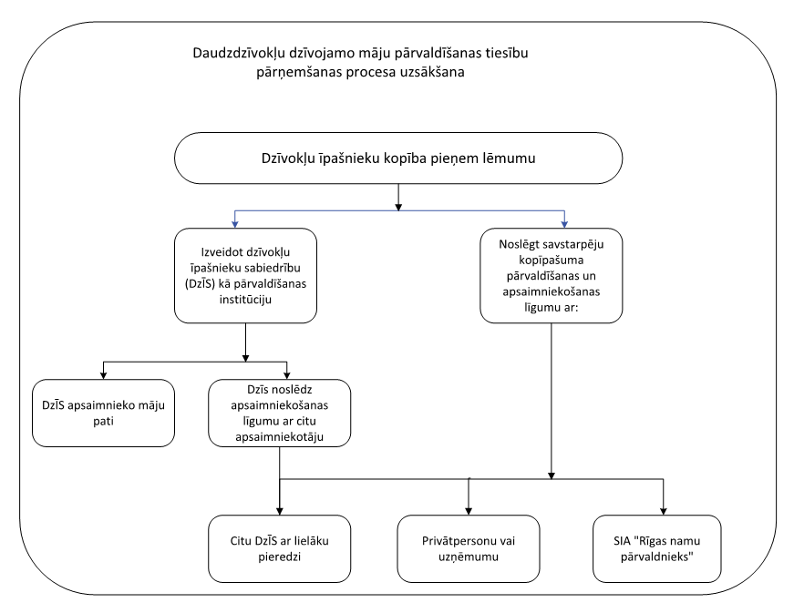
Dzīvojamo māju pārvaldīšanas tiesību pārņemšanas procesā no pašvaldības ir jāievēro likuma "Par valsts un pašvaldību dzīvojamo māju privatizāciju" 50., 51. un 51¹. pantā noteiktais.

Par daudzdzīvokļu mājas kopīpašumā esošās daļas pārvaldīšanas formu dzīvokļu īpašnieku sabiedrības vai Civillikumā noteiktajā kārtībā savstarpēji noslēgta līguma veidā lemj tikai daudzdzīvokļu mājas dzīvokļu īpašnieku kopība (Dzīvokļa īpašuma likuma 16.panta otrās daļas 7.punkts).
Dzīvokļu īpašnieku kopības lēmuma pieņemšanas procedūru var uzsākt viens vai vairāki dzīvokļu īpašnieki, uzaicinot visus daudzdzīvokļu dzīvojamās mājas dzīvokļu īpašniekus pieņemt lēmumu:
- kopsapulcē;
- rakstveida aptaujā;
- citā veidā.

Uzaicinājums uz kopsapulci ir jāizsniedz dzīvokļu īpašniekam pret parakstu vai jānosūta ierakstītā vēstulē. Uzaicinājumu par Rīgas valstspilsētas pašvaldības dzīvokļa īpašumiem jāiesniedz Rīgas valstspilsētas pašvaldības Mājokļu un vides departamentā (turpmāk -Departaments).
Lai varētu uzaicināt visus mājas dzīvokļu īpašniekus pieņemt lēmumu par mājas pārvaldīšanu un apsaimniekošanu, tiem dzīvokļu īpašniekiem, kas ir iniciatīvas grupas pārstāvji, ir jāprecizē dzīvokļu īpašuma sastāvs dzīvojamajā mājā, kā arī katra konkrētā dzīvokļa īpašuma īpašnieks. Informāciju par dzīvokļu īpašniekiem iegūstama Būvniecības informācijas sistēmā. Papildus informācijas iegūšanai par Rīgas valstspilsētas pašvaldības dzīvokļa īpašumiem aicinām sazināties ar Departamenta Apsaimniekošanas pārvaldes speciālistiem.
Tikai pēc mājas dzīvokļu īpašumu īpašnieku saraksta izveidošanas, sapulces iniciatori var aicināt visus dzīvokļu īpašniekus pieņemt lēmumu par mājas pārvaldīšanas tiesību pārņemšanu.

Pēc attiecīgi pozitīva balsojuma Departamentā jāiesniedz pieteikums pārvaldīšanas tiesību nodošanai un dokumenti par visu dzīvokļu īpašnieku uzaicināšanu pieņemt kopības lēmumu (dzīvokļu īpašnieku un/vai ģimenes locekļu saraksts ar viņu parakstiem par uzaicinājumu saņemšanu vai pasta paziņojums par ierakstīta sūtījuma nosūtīšanu), kopības balsojuma protokols, visas balsojumu veidlapas, apliecinājums par balsojuma protokola nosūtīšanu visiem dzīvokļu īpašniekiem un Pārvaldīšanas pilnvarojuma līgums (turpmāk -Pieteikums). Pieteikumu parakstītu ar drošu elektronisko parakstu var iesniegt elektroniski, nosūtot uz Departamenta e-pastu: dmv@riga.lv.

Nepieciešamības gadījumā Departamenta Apsaimniekošanas pārvaldes speciālisti sniegs konsultācijas un sagatavos dokumentu paraugus un izsniegs tos dzīvokļu īpašnieku kopības lēmuma pieņemšanas procedūras iniciatoriem.
Departamenta mājas lapā ieskatam piedāvāti dokumentu paraugi, kurus nepieciešams rediģēt atbilstoši katras dzīvojamās mājas faktiskajai situācijai:
- Dzīvojamās mājas dzīvokļu īpašnieku saraksts
- Uzaicinājums uz kopības lēmuma pieņemšanu
- Pilnvara
- Kopsapulces protokols
- Aptaujas lapa
- Aptaujas balsojuma protokols
- Pārvaldīšanas pilnvarojuma līgums.

